兴 县 信 访 局

2 0 2 4 年 度 部 门 预 算 公 开

目 录

第一部分 概况 1
一、本部门职责 1
二、机构设置情况 1
第二部分 2024年部门预算报表 2
表一2024年预算收支总表 2
表二2024年预算收入总表 4
表三2024年预算支出总表 5
表四2024年财政拨款收支总表 6
表五2024年一般公共预算支出预算表（不含上年结转） 8
表六2024年一般公共预算安排基本支出分经济科目表（不含上年结转） 9
表七2024年政府性基金预算收入表（不含上年结转） 10
表八2024年政府性基金预算支出表（不含上年结转） 11
表九2024年国有资本经营预算收支预算表（不含上年结转） 12
表十2024年财政拨款安排“三公”经费支出预算表 12
表十一2024年财政拨款安排机关运行经费预算表 13
表十二2024年项目支出预算表（本年预算） 14
表十三2024年项目支出预算表（上年结转） 15
第三部分 2024年度部门预算情况说明 16
一、部门预算收支数据变动情况及原因 16
二、收入预算情况说明 16
三、支出预算情况说明 16
四、财政拨款收支预算总体情况说明 16
五、一般公共预算支出情况说明 17
六、一般公共预算基本支出情况说明 17
七、“三公”经费增减变动原因说明 17
八、机关运行经费增减变动原因说明 18
九、政府采购情况 18
十、绩效管理情况 18

十一、国有资产占有使用情况 28
十二、其他说明 28
（一）政府购买服务指导性目录 28
（二）其他 28
第四部分 名词解释 30

第一部分 概况

一、本部门职责
1、负责处理群众通过来信、走访、网上投诉等形式提出信访事项的受理、转送、交办等工作。
2、承办上级信访部门和县委、县政府领导交办的信访事项，督促检查重要信访事项的处理和落实,督促推动基层开展矛盾纠纷排查化解工作，从源头上预防信访问题的发生。
3、协调处理跨地区、跨部门的重要信访事项，协调处理群众到市、赴省、进京重要上访事项和突发性信访事件。
4、负责县信访工作联席会议的日常工作，落实联席会议决定的有关事项。
5、指导全县信访业务工作，制订信访工作制度;总结推广各级、各部门信访工作的经验，提出改进和加强信访工作的意见、建议;收集整理信访信息，宣传信访工作。
6、负责向县委、县政府及时反馈群众反映的重要信访事项;定期分析研判信访形
势，开展调查研究，及时向县委、县政府提出完善政策、改进工作、责任追究的建议。
7、加强信访干部队伍建设。强化信访业务培训，对全县信访部门办公自动化建设、信访信息系统建设及推广应用等工作进行指导。
8、将所属事业单位承担的行政职能全部划归县信访局。
9、承担法律法规规定的其他职责。完成县委、县政府交办的其他任务。

二、机构设置情况
1、机构设置
兴县信访局本级、局属事业单位组成，单位为一级预算单位，正科级建制，机构改革后由原来的中共兴县县委兴县人民政府信访局变为兴县信访局。兴县信访局为兴县人民政府主管信访事务的职能部门，共设置四职能股室:综合办公室、登记室、受理室、督查室。下属副科事业单位信访服务中心。
2、人员构成
班子现有成员1正1副，信访服务中心主任1人，机关现有在编人员13人，劳务派遣人员9人。现有公务员编制6人，实有公务员4人;事业人员编制10人实有10人，实有退休人员6人。
3.车辆情况
公务车辆编制数1辆，实有1辆。
4.房屋情况v占用原蔚汾派出所办公楼，产权属于兴县公安局。

第二部分 2024年部门预算报表

预算公开表1

2024年预算收支总表
部门名称：兴县信访局 |  |  |  |  | 单位：万元
收入 |  | 支出
项目 | 2024年 | 项目 | 2024年合计 | 当年预算安排 | 上年结转  安排
一、一般公共预算 | 3360.96 | 一、一般公共服务支出 | 3313.94 | 3313.94
二、政府性基金预算 |  | 二、外交支出
三、国有资本经营预算 |  | 三、国防支出
四、财政专户管理资金 |  | 四、公共安全支出
五、单位资金 |  | 五、教育支出
 |  | 六、科学技术支出
 |  | 七、文化旅游体育与传媒支出
 |  | 八、社会保障和就业支出 | 26.69 | 26.69
 |  | 九、社会保险基金支出
 |  | 十、卫生健康支出 | 6.52 | 6.52
 |  | 十一、节能环保支出
 |  | 十二、城乡社区支出
 |  | 十三、农林水支出
 |  | 十四、交通运输支出
 |  | 十五、资源勘探工业信息等支出
 |  | 十六、商业服务业等支出
 |  | 十七、金融支出
 |  | 十八、援助其他地区支出
 |  | 十九、 自然资源海洋气象等支出
 |  | 二十、住房保障支出 | 13.81 | 13.81
 |  | 二十一、粮油物资储备支出
 |  | 二十二、国有资本经营预算支出
 |  | 二十三、灾害防治及应急管理支出
 |  | 二十四、预备费
 |  | 二十五、其他支出
 |  | 二十六、转移性支出
 |  | 二十七、债务还本支出

 |  | 二十八、债务付息支出
 |  | 二十九、债务发行费用支出
 |  | 三十、抗疫特别国债安排的支出
本年收入合计 | 3360.96 | 本年支出合计 | 3360.96 | 3360.96
上年结转 |  | 年终结转
收入总计 | 3360.96 | 支出总计 | 3360.96 | 3360.96

 |  |  |  |  |  |  | 预算公开表2

2024年预算收入总表
部门名称：兴县信访局 |  |  |  |  |  |  | 单位：万元
项目 |  | 本年收入 |  |  |  |  |  | 上年结转
科目编码 | 科目名称 | 合计 | 一般公共预算 | 政府性基金 | 国有资本经营预  算 | 财政专户管理资  金 | 单位资金 | 上年结转
合计 |  | 3360.96 | 3360.96
201 | 一般公共服务支出 | 3313.94 | 3313.94
20140 | 信访事务 | 3313.94 | 3313.94
2014001 | 行政运行 | 123.86 | 123.86
2014099 | 其他信访事务支出 | 3190.08 | 3190.08
208 | 社会保障和就业支出 | 26.69 | 26.69
20805 | 行政事业单位养老支出 | 26.69 | 26.69
2080505 | 机关事业单位基本养老保险缴费支出 | 14.45 | 14.45
2080506 | 机关事业单位职业年金缴费支出 | 10.00 | 10.00
2080599 | 其他行政事业单位养老支出 | 2.24 | 2.24
210 | 卫生健康支出 | 6.52 | 6.52
21011 | 行政事业单位医疗 | 6.52 | 6.52
2101101 | 行政单位医疗 | 1.28 | 1.28
2101102 | 事业单位医疗 | 4.60 | 4.60
2101103 | 公务员医疗补助 | 0.59 | 0.59
2101199 | 其他行政事业单位医疗支出 | 0.06 | 0.06
221 | 住房保障支出 | 13.81 | 13.81
22102 | 住房改革支出 | 13.81 | 13.81
2210201 | 住房公积金 | 13.81 | 13.81

 |  |  |  | 预算公开表3

2024年预算支出总表
部门名称：兴县信访局 |  |  |  | 单位：万元
项目 |  | 2024年预算数
科目编码 | 科目名称 | 合计 | 基本支出 | 项目支出
合计 |  | 3360.96 | 170.88 | 3190.08
201 | 一般公共服务支出 | 3313.94 | 123.86 | 3190.08
20140 | 信访事务 | 3313.94 | 123.86 | 3190.08
2014001 | 行政运行 | 123.86 | 123.86
2014099 | 其他信访事务支出 | 3190.08 |  | 3190.08
208 | 社会保障和就业支出 | 26.69 | 26.69
20805 | 行政事业单位养老支出 | 26.69 | 26.69
2080505 | 机关事业单位基本养老保险缴费支出 | 14.45 | 14.45
2080506 | 机关事业单位职业年金缴费支出 | 10.00 | 10.00
2080599 | 其他行政事业单位养老支出 | 2.24 | 2.24
210 | 卫生健康支出 | 6.52 | 6.52
21011 | 行政事业单位医疗 | 6.52 | 6.52
2101101 | 行政单位医疗 | 1.28 | 1.28
2101102 | 事业单位医疗 | 4.60 | 4.60
2101103 | 公务员医疗补助 | 0.59 | 0.59
2101199 | 其他行政事业单位医疗支出 | 0.06 | 0.06
221 | 住房保障支出 | 13.81 | 13.81
22102 | 住房改革支出 | 13.81 | 13.81
2210201 | 住房公积金 | 13.81 | 13.81

 |  |  |  |  | 预算公开表4

2024年财政拨款收支总表
部门名称：兴县信访局 |  |  |  |  |  | 单位：万元
收入 |  | 支出
项目 | 金额 | 项目 | 金额
项目 | 金额 | 项目 | 小计 | 一般公共预算 | 政府性基  金预算 | 国有资本经  营预算
一、一般公共预算 | 3360.96 | 一、一般公共服务支出 | 3313.94 | 3313.94
二、政府性基金预算 |  | 二、外交支出
三、国有资本经营预算 |  | 三、国防支出
 |  | 四、公共安全支出
 |  | 五、教育支出
 |  | 六、科学技术支出
 |  | 七、文化旅游体育与传媒支出
 |  | 八、社会保障和就业支出 | 26.69 | 26.69
 |  | 九、社会保险基金支出
 |  | 十、卫生健康支出 | 6.52 | 6.52
 |  | 十一、节能环保支出
 |  | 十二、城乡社区支出
 |  | 十三、农林水支出
 |  | 十四、交通运输支出
 |  | 十五、资源勘探工业信息等支出
 |  | 十六、商业服务业等支出
 |  | 十七、金融支出
 |  | 十八、援助其他地区支出
 |  | 十九、 自然资源海洋气象等支出
 |  | 二十、住房保障支出 | 13.81 | 13.81
 |  | 二十一、粮油物资储备支出
 |  | 二十二、国有资本经营预算支出
 |  | 二十三、灾害防治及应急管理支出
 |  | 二十四、预备费
 |  | 二十五、其他支出
 |  | 二十六、转移性支出
 |  | 二十七、债务还本支出
 |  | 二十八、债务付息支出

 |  | 二十九、债务发行费用支出
 |  | 三十、抗疫特别国债安排的支出
本年收入合计 | 3360.96 | 本年支出合计 | 3360.96 | 3360.96
上年财政拨款结转 |  | 年终结转
一、一般公共预算
二、政府性基金预算
三、国有资本经营预算
收入总计 | 3360.96 | 支出总计 | 3360.96 | 3360.96

预算公开表5

2024年一般公共预算支出预算表（不含上年结转）
部门名称：兴县信访局 |  |  |  | 单位：万元
项目 |  | 2024年预算数
科目编码 | 科目名称 | 合计 | 基本支出 | 项目支出
合计 |  | 3360.96 | 170.88 | 3190.08
201 | 一般公共服务支出 | 3313.94 | 123.86 | 3190.08
20140 | 信访事务 | 3313.94 | 123.86 | 3190.08
2014001 | 行政运行 | 123.86 | 123.86
2014099 | 其他信访事务支出 | 3190.08 |  | 3190.08
208 | 社会保障和就业支出 | 26.69 | 26.69
20805 | 行政事业单位养老支出 | 26.69 | 26.69
2080505 | 机关事业单位基本养老保险缴费支出 | 14.45 | 14.45
2080506 | 机关事业单位职业年金缴费支出 | 10.00 | 10.00
2080599 | 其他行政事业单位养老支出 | 2.24 | 2.24
210 | 卫生健康支出 | 6.52 | 6.52
21011 | 行政事业单位医疗 | 6.52 | 6.52
2101101 | 行政单位医疗 | 1.28 | 1.28
2101102 | 事业单位医疗 | 4.60 | 4.60
2101103 | 公务员医疗补助 | 0.59 | 0.59
2101199 | 其他行政事业单位医疗支出 | 0.06 | 0.06
221 | 住房保障支出 | 13.81 | 13.81
22102 | 住房改革支出 | 13.81 | 13.81
2210201 | 住房公积金 | 13.81 | 13.81

预算公开表6

2024年一般公共预算安排基本支出分经济科目表（不含上年结转）
部门名称：兴县信访局 |  |  |  | 单位：万元
部门预算支出经济科目名称 | 政府预算支出经济科目名  称 | 2024年预算数
部门预算支出经济科目名称 | 政府预算支出经济科目名  称 | 合计 | 人员经费 | 公用经费
合计 |  | 170.88 | 153.30 | 17.58
工资福利支出 |  | 148.88 | 148.88
基本工资 | 工资奖金津补贴 | 51.06 | 51.06
津贴补贴 | 工资奖金津补贴 | 17.26 | 17.26
奖金 | 工资奖金津补贴 | 2.09 | 2.09
绩效工资 | 工资福利支出 | 28.70 | 28.70
机关事业单位基本养老保险缴费 | 社会保障缴费 | 14.45 | 14.45
职业年金缴费 | 社会保障缴费 | 10.00 | 10.00
职工基本医疗保险缴费 | 社会保障缴费 | 5.87 | 5.87
公务员医疗补助缴费 | 社会保障缴费 | 0.59 | 0.59
其他社会保障缴费 | 社会保障缴费 | 0.33 | 0.33
住房公积金 | 住房公积金 | 13.81 | 13.81
其他工资福利支出 | 其他工资福利支出 | 4.73 | 4.73
商品和服务支出 |  | 17.58 |  | 17.58
办公费 | 办公经费 | 3.03 |  | 3.03
电费 | 办公经费 | 0.40 |  | 0.40
取暖费 | 办公经费 | 2.93 |  | 2.93
物业管理费 | 办公经费 | 2.18 |  | 2.18
工会经费 | 办公经费 | 1.81 |  | 1.81
福利费 | 办公经费 | 3.16 |  | 3.16
公务用车运行维护费 | 公务用车运行维护费 | 2.00 |  | 2.00
其他交通费用 | 办公经费 | 2.07 |  | 2.07
对个人和家庭的补助 |  | 4.41 | 4.41
退休费 | 离退休费 | 4.41 | 4.41

 |  | 预算公开表7

2024年政府性基金预算收入表（不含上年结转）
部门名称：兴县信访局 |  | 单位:万元
项目 |  | 政府性基金收入预算
收入科目编码 | 科目名称 | 政府性基金收入预算
合计
注：本表无数据

 |  |  |  | 预算公开表8

2024年政府性基金预算支出表（不含上年结转）
部门名称：兴县信访局 |  |  |  | 单位:万元
科目编码 | 科目名称 | 合计 | 基本支出 | 项目支出
合计
注：本表无数据

 |  |  |  |  |  |  | 部门公开表9

2024年国有资本经营预算收支预算表（不含上年结转）
部门名称：兴县信访局 |  |  |  |  |  |  | 单位：万元
国有资本经营预算收入 |  |  | 国有资本经营预算支出
项目 |  | 国有资本经  营收入预算 | 科目编码 | 科目名称 | 合计 | 基本支出 | 项目支出
收入科目编码 | 科目名称
合计
注：本表无数据

 |  |  |  | 预算公开表10

2024年财政拨款安排“三公 ”经费支出预算表
部门名称：兴县信访局 |  |  |  | 单位:万元
项目 | 2024年预算数
项目 | 合计 | 一般公共预算 | 政府性基金预算 | 国有资本经营预  算
因公出国（境）费
公务接待费
公务用车购置及运行费 | 2.00 | 2.00
①公务用车购置费
②公务用车运行维护费 | 2.00 | 2.00
合计 | 2.00 | 2.00

 |  |  |  | 预算公开表11

2024年财政拨款安排机关运行经费预算表
部门名称：兴县信访局 |  |  |  | 单位:万元
单位名称 | 2024预算数
单位名称 | 合计 | 一般公共预算 | 政府性基金预算 | 国有资本经营预算
部门合计 | 17.58 | 17.58
兴县信访局 | 17.58 | 17.58

 |  |  |  |  | 预算公开表12

2024年项目支出预算表（本年预算）
部门名称：兴县信访局 |  |  |  |  | 单位：万元
项目名称 | 合计 | 2024年财政拨款 |  |  | 财政专户管理资金 | 单位资金
项目名称 | 合计 | 一般公共预算 | 政府性  基金预  算 | 国有资本经营预算 | 财政专户管理资金 | 单位资金
1 | 2 | 3 | 4 | 5 | 6 | 7
兴县信访局 | 3190.08 | 3190.08
兴县信访局 | 3190.08 | 3190.08
信访维稳应急资金 | 2000.00 | 2000.00
农业农村局信访救助资金 | 138.60 | 138.60
信访工作三项建设经费 | 150.00 | 150.00
H信访维稳经费 | 4.00 | 4.00
蔚汾镇信访救助资金 | 377.48 | 377.48
信访维稳经费 | 300.00 | 300.00
G驻京省信访保障工作经费 | 100.00 | 100.00
G信访局及信访服务中心工作经费 | 20.00 | 20.00
G信访专项救助资金 | 100.00 | 100.00

 |  |  |  | 预算公开表13

2024年项目支出预算表（上年结转）
部门名称：兴县信访局 |  |  |  | 单位：万元
项目名称 | 合计 | 2024年财政拨款
项目名称 | 合计 | 一般公共预算 | 政府性基金  预算 | 国有资本  经营预算
1 | 2 | 3 | 4 | 5
注：本表无数据

第三部分 2024年度部门预算情况说明

一、部门预算收支数据变动情况及原因
2024年度兴县信访局预算收入总计3,360.96万元，其中：本年收入3,360.96万元，上年结转0万元， 比上年增加2442.54万元 ，增长265.95%，主要原因是本年增加了信访维稳应急资金2000万元、蔚汾镇信访救助资金377.48万元、信访工作三项建设经费150万元。；本年部门预算支出总计3,360.96万元，其中：本年预算安排
3,360.96万元，上年结转0万元， 比上年增加2442.54万元，增长265.95%，主要原因是本年增加了信访维稳应急资金2000万元、蔚汾镇信访救助资金377.48万元、信访工作三项建设经费150万元。

二、收入预算情况说明
2024年度兴县信访局预算收入3,360.96万元，主要包括一般公共预算拨款收入3,360.96万元， 占100.00%；政府性基金预算拨款收入0万元， 占0%； 国有资本经营预算拨款收入0万元， 占0%；财政专户管理资金收入0万元， 占0%；单位资金0万元，占0%；上年结转0万元， 占0%。
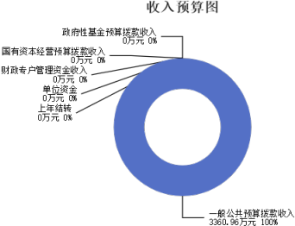

三、支出预算情况说明
2024年度兴县信访局支出预算3360.96万元，其中：基本支出170.88万元， 占5.08%；项目支出3190.08万元， 占94.92%。

四、财政拨款收支预算总体情况说明
2024年度兴县信访局财政拨款收支总预算3,360.96万元。其中：一般公共预算拨款3,360.96万元，政府性基金预算拨款0万元， 国有资本经营预算拨款0万元。 其中：当年拨款收入3,360.96万元，上年结转收入0万元。支出包括：一般公共服务支出3,313.94万元、社会保障和就业支出26.69万元、卫生健康支出6.52万元、住房保障支出13.81万元等。

五、一般公共预算支出情况说明
（一）一般公共预算当年支出规模变化情况
2024年度兴县信访局一般公共预算当年支出3,360.96万元,比上年增加2443.54万元 ，增长266.35%。
（二）一般公共预算当年支出结构情况
2024年度兴县信访局一般公共预算当年支出3,360.96万元,主要用于以下方
面：一般公共服务支出3,313.94万元， 占98.60%；社会保障和就业支出26.69万元，占0.79%；卫生健康支出6.52万元， 占0.19%；住房保障支出13.81万元， 占
0.41%等。
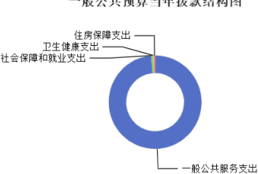

六、一般公共预算基本支出情况说明
2024年度兴县信访局一般公共预算安排基本支出170.88万元，其中：
人员经费153.30万元，主要包括：其他工资福利支出、公务员医疗补助缴
费、其他社会保障缴费、绩效工资、基本工资、机关事业单位基本养老保险缴
费、住房公积金、退休费、奖金、津贴补贴、职工基本医疗保险缴费、职业年金缴费等；
公用经费17.58万元，主要包括：办公费、公务用车运行维护费、电费、物业管理费、福利费、其他交通费用、工会经费、取暖费等。

七、“三公”经费增减变动原因说明
2024年兴县信访局财政拨款安排的“三公 ”经费预算2.00万元比2023年增加0.50万元，主要原因是公务用车运行维护费增加了0.50万元。。
其中：因公出国（境）费0万元，与上年预算数相同；公务接待费0万元，与上年预算数相同；公务用车运行维护费2.00万元，与上年相比预算数增加0.50万元，
主要原因是车辆比较老旧，故障比较多，保养维修费用增加。；公务用车购置费0万元，与上年预算数相同。

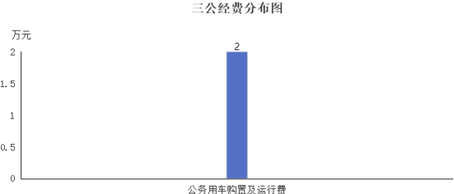

八、机关运行经费增减变动原因说明
本部门2024年所属1等1家行政机关运行经费财政拨款预算17.58万元，比2023年预算减少1.40万元，下降0.07%，原因是本年调出一名公务员，定员定额经费和公务交通补贴相应减少。

九、政府采购情况
2024年兴县信访局政府采购预算总额0万元。其中：政府采购货物预算0万元、政府采购工程预算0万元、政府采购服务预算0万元。

十、绩效管理情况
1、整体绩效目标
2024年编报部门整体支出绩效目标，涉及部门预算资金3360.96万元，其中基本支出170.88万元，项目支出3190.08万元。
（部门整体目标表公开情况见附件）
2、项目绩效目标
2024年兴县信访局纳入绩效目标管理的二级项目9个，共计金额3,190.08万元。其中：其他运转类项目6个，涉及金额901.48万元；特定目标类项目3个，涉及金
额2,288.60万元。公开项目绩效目标9个，涉及项目金额3,190.08万元， 占部门（单位）项目支出总额的100%。其中：其他运转类项目6个，涉及项目金额901.48万元；特定目标类项目3个，涉及项目金额3,190.08万元。
（项目绩效目标表公开情况见附件）

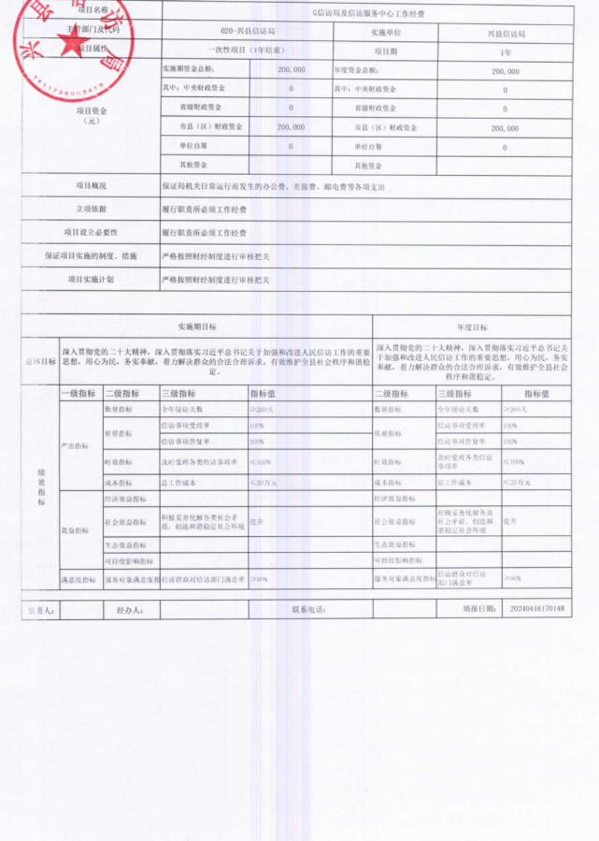

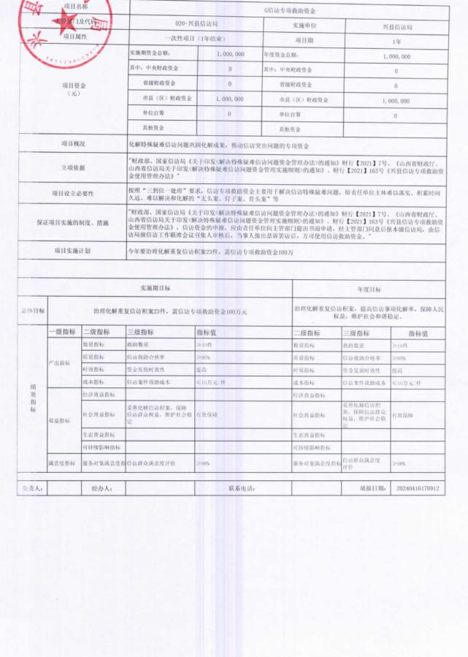

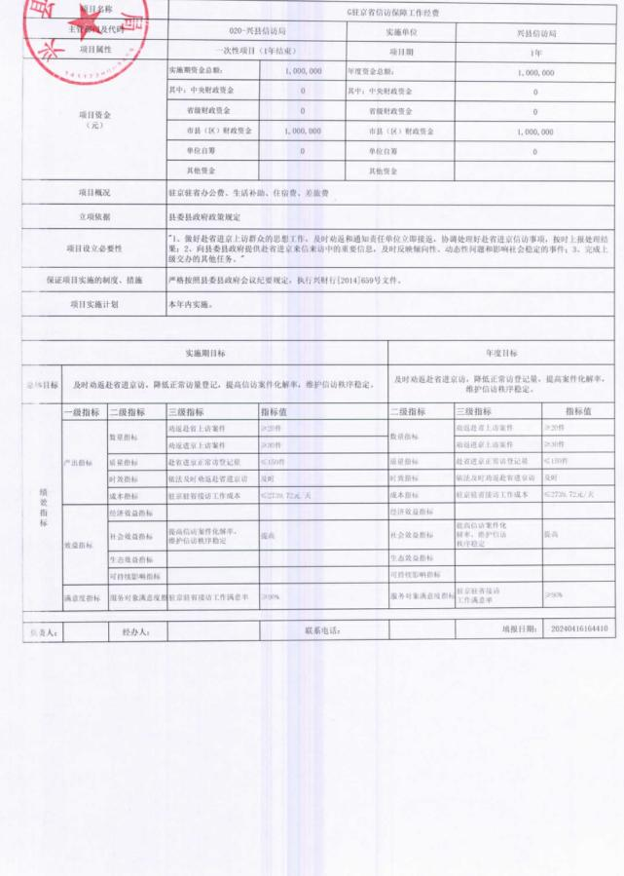

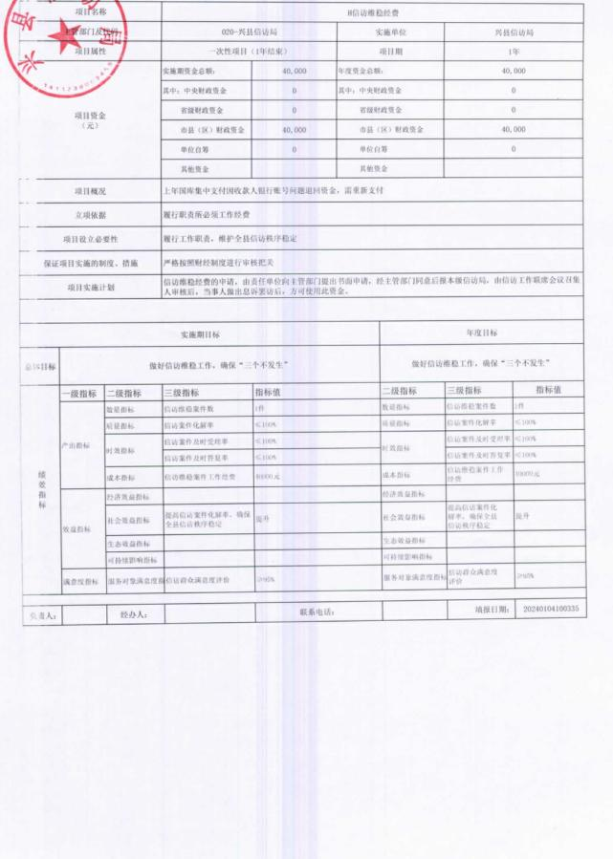

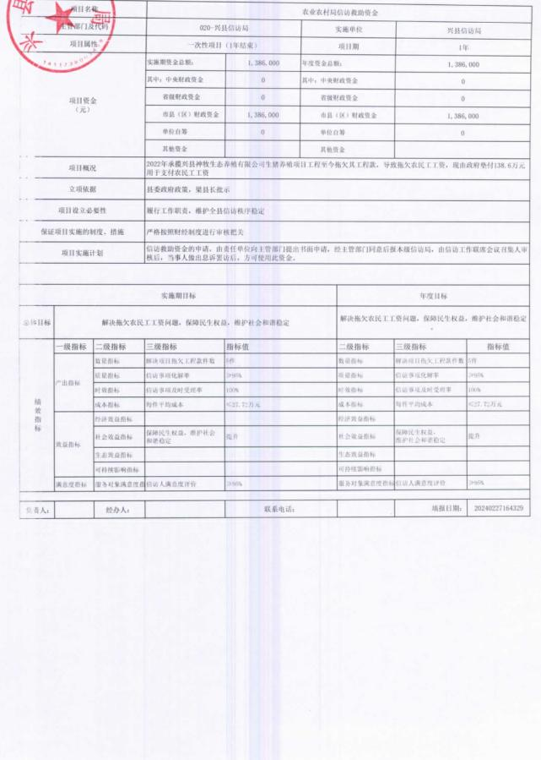

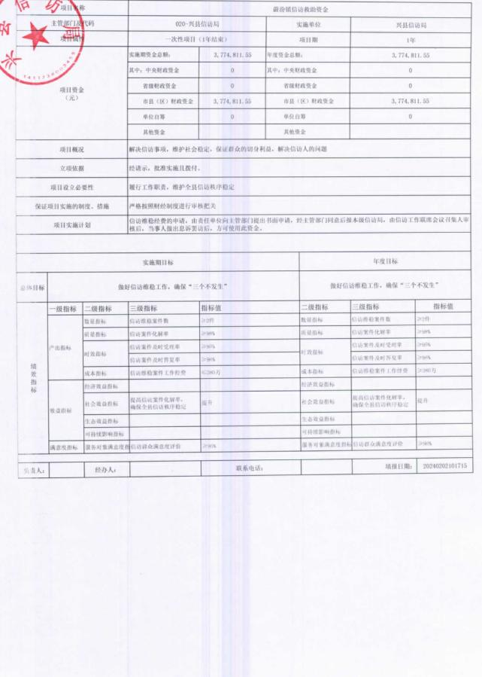

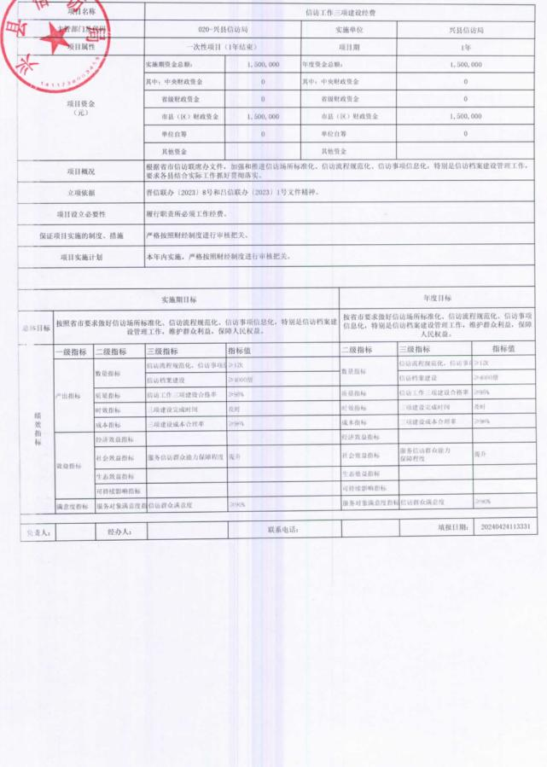

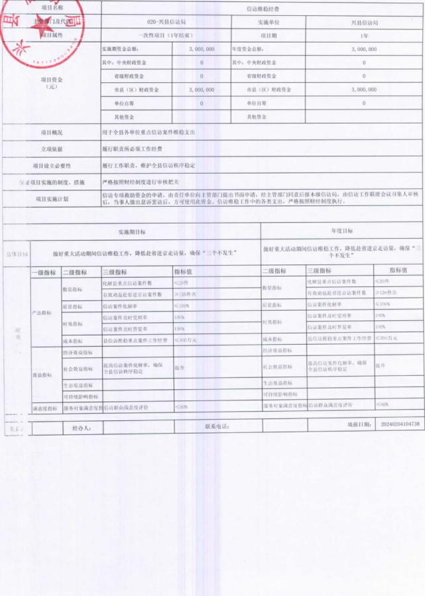

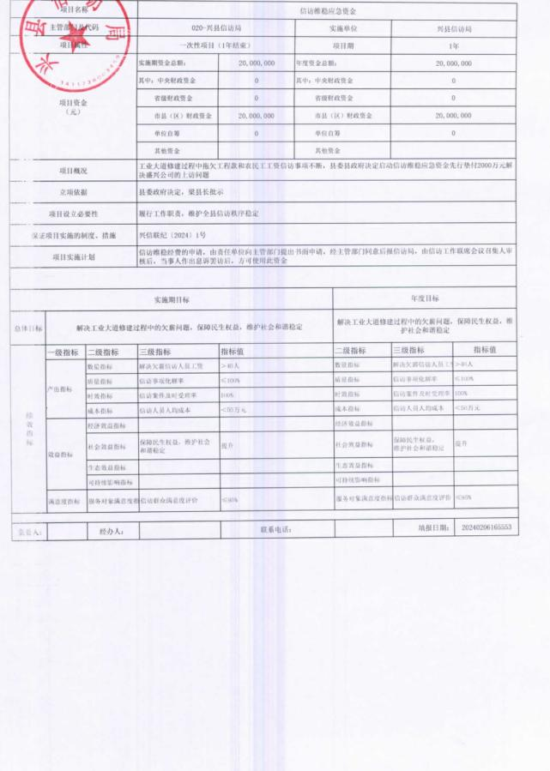

十一、国有资产占有使用情况
1、车辆情况：
截至2024年6月2 日，兴县信访局共有公务用车编制1辆，实有1辆，其中：领导用车0辆，机要通信用车0辆，应急保障用车0辆，执法执勤用车0辆，特种专业技术用车0辆，事业单位业务用车0辆，其他公务用车1辆。
2、房屋情况：
截至2024年6月2 日，兴县信访局使用的办公用房建筑总面积975.35平方米。
3、其他国有资产占有使用情况：
截至2024年6月2 日，兴县信访局占有使用价值50万元（原值）以上的通用设备0台（套）；兴县信访局占有使用价值100万元（原值）以上的通用设备0台
（套）。

十二、其他说明

（一）政府购买服务指导性目录
无

（二）其他
无



第四部分 名词解释
一、基本支出：指为保障机构正常运转、完成日常工作任务而发生的人员支出和公用支出。
二、项目支出：指在基本支出之外为完成特定行政任务和事业发展目标所发生的支出。
三、“三公”经费：指省直部门用财政拨款安排的因公出国（境）费用、公务用车购置及运行费和公务接待费。其中：因公出国（境）费用反映单位公务出国
（境）的国际旅费、国外城市间交通费、住宿费、伙食费、培训费、公杂费等支
出；公务用车购置费反映公务用车购置支出（含车辆购置税、牌照费）；公务用车运行维护费反映单位按规定保留的公务用车燃料费、维修费、过路过桥费、保险
费、安全奖励费用等支出；公务接待费反映机关和参公事业单位按规定开支的各类公务接待（含外宾接待）支出。
四、机关运行经费：指行政单位和参照公务员法管理的事业单位使用财政拨款安排的基本支出中的公用经费支出。
五、政府购买服务：根据我国现行政策规定，政府购买服务，是指充分发挥市场机制作用，将国家机关属于自身职责范围且适合通过市场化方式提供的服务事
项，按照政府采购方式和程序，交由符合条件的服务供应商承担，并根据服务数量和质量等情况向其支付费用的行为。
六、财政专户管理资金：
专指教育收费，包括目前在财政专户管理的高中以上学费、住宿费，高校委托培养费，党校收费，教育考试考务费，函大、电大、夜大及短训班培训费等。
七、单位资金：是指除政府预算资金和财政专户管理资金以外的资金，包括事业收入、事业单位经营收入、上级补助收入、附属单位上缴收入、其他收入。
八、上年结转：指以前年度预算安排、结转到本年仍按原规定用途继续使用的资金。
九、一般公共预算是指以税收为主体的财政收入，安排用于保障和改善民生、推动经济社会发展、维护国家安全、维持国家机构正常运转等方面的收支预算。
十、政府性基金预算：是对依照法律、行政法规的规定在一定期限内向特定对象征收、收取或者以其他方式筹集的资金，专项用于特定公共事业发展的收支预
算。
十一、国有资本经营预算是对国有资本收益作出支出安排的收支预算。
十二、财政拨款：包含一般公共预算、政府性基金预算、国有资本经营预算。

